# **แนะนำโปรเจกต์**

ในยุคที่ข้อมูลมีบทบาทสำคัญในทุกมิติของชีวิต การพยากรณ์หรือการทำนายสามารถช่วยให้เราเข้าใจและตัดสินใจได้อย่างแม่นยำมากขึ้น ในโปรเจกต์นี้ เราได้พัฒนาแอปพลิเคชันเพื่อ **“พยากรณ์คะแนนคณิตศาสตร์ของนักเรียน”** โดยใช้เทคโนโลยี **Deep Learning** ร่วมกับ **Streamlit** เพื่อสร้างอินเทอร์เฟซที่ใช้งานง่าย

โปรเจกต์นี้ออกแบบมาสำหรับครู ผู้ปกครอง หรือผู้ที่สนใจอยากวิเคราะห์ข้อมูลนักเรียนเพื่อประเมินผลลัพธ์ทางการศึกษาล่วงหน้า

# **วัตถุประสงค์ของโปรเจกต์**

* พัฒนาระบบพยากรณ์คะแนนคณิตศาสตร์โดยใช้โมเดลปัญญาประดิษฐ์ (AI)
* สร้างอินเทอร์เฟซที่ใช้งานง่ายด้วย **Streamlit**
* เพิ่มความเข้าใจเกี่ยวกับความสัมพันธ์ระหว่างปัจจัยต่าง ๆ เช่น เพศ การศึกษา ฯลฯ กับคะแนนคณิตศาสตร์

# **Import Libraries**

นำเข้าไลบรารีที่จำเป็นต่อการพัฒนาโครงการ เช่น **Pandas** สำหรับการจัดการข้อมูล, **TensorFlow** สำหรับสร้างโมเดล และ **Streamlit** สำหรับสร้างแอปพลิเคชัน

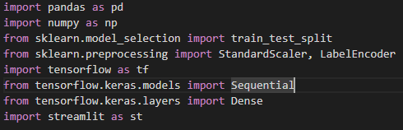

# **Load Dataset**

โหลดชุดข้อมูล **StudentsPerformance.csv** เพื่อใช้ในกระบวนการสร้างโมเดล

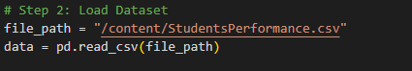

# 

# 

# **Data Preparation**

แปลงข้อมูลที่เป็นหมวดหมู่ (เช่น เพศ หรือ เชื้อชาติ) เป็นตัวเลขด้วย

**LabelEncoder**

* แยกข้อมูลเป็น **Features (X)** และ **Target (y)**
* แบ่งชุดข้อมูลเป็นชุดฝึก (Train) และชุดทดสอบ (Test)
* ปรับข้อมูลให้อยู่ในรูปแบบมาตรฐานด้วย **StandardScaler**

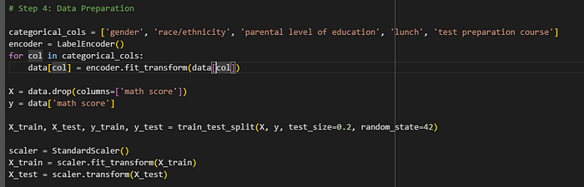

# 

# 

# 

# **Build Neural Network Model**

สร้างโมเดล Neural Network ด้วย Keras สำหรับปัญหา Regression

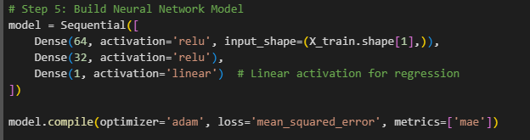

# **Train the Model**

ฝึกโมเดลด้วยข้อมูลชุดฝึก (Training Set) และประเมินผลด้วยข้อมูลชุดทดสอบ (Validation Set)



# 

# 

# 

# **Evaluate the Model**

ประเมินผลการทำงานของโมเดลด้วยค่า Loss และ Mean Absolute Error (MAE)



**การตั้งค่าและการฝึกโมเดล**

* **Optimizer**:
* ใช้ **Adam Optimizer** ซึ่งมีประสิทธิภาพในการปรับค่าการเรียนรู้อัตโนมัติ
* **Loss Function**:
* ใช้ Mean Squared Error (MSE) ซึ่งเป็นค่าความผิดพลาดเฉลี่ยกำลังสอง เหมาะสำหรับปัญหา Regression
* **Metrics**:
* ใช้ Mean Absolute Error (MAE) ในการประเมินค่าความผิดพลาด
* **Training**:
* ฝึกโมเดลเป็นเวลา 50 Epochs โดยใช้ Batch Size = 16
* ใช้ชุด Validation เพื่อติดตามค่าความผิดพลาดในแต่ละรอบการฝึก

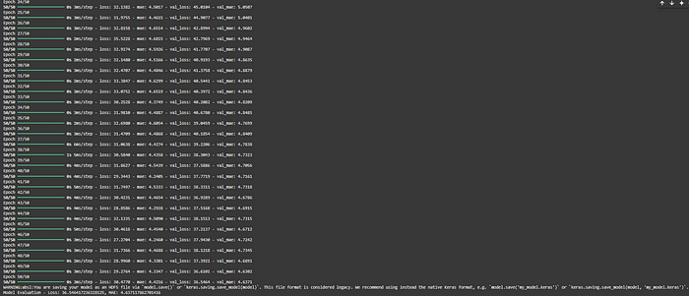

# **ได้ผลการประเมินโมเดลบนชุด Test Set:**

* Loss (MSE) = 36.55
* MAE = 4.64
* แสดงว่าโมเดลสามารถทำนายคะแนนคณิตศาสตร์ได้ โดยเฉลี่ยค่าผิดพลาดอยู่ที่ประมาณ ±4.64 คะแนน

# 

# 

# 

# **Create Streamlit Application**

พัฒนาแอปพลิเคชันสำหรับให้ผู้ใช้กรอกข้อมูล และแสดงผลลัพธ์ที่โมเดลทำนาย

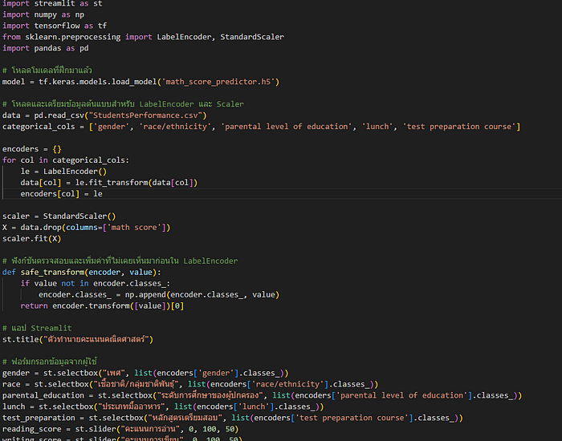

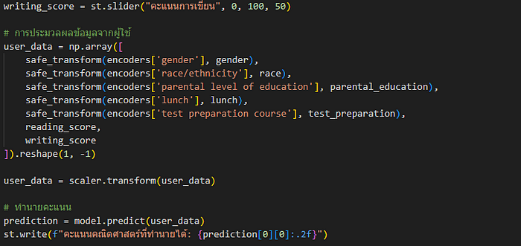

# **แสดงหน้าเว็บอินเทอร์เฟซของแอปพลิเคชัน**

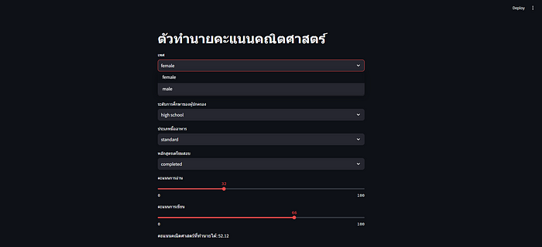

# 

# 

# 

# 

# 

# 

# **สรุปและข้อเสนอแนะ**

โมเดลนี้เป็นตัวอย่างที่ดีของการใช้ **Neural Networks** สำหรับการพยากรณ์คะแนนทางคณิตศาสตร์จากข้อมูลเกี่ยวกับนักเรียน โดยการพัฒนาระบบมีการออกแบบที่เหมาะสมกับปัญหา Regression และสามารถนำไปปรับปรุงเพิ่มเติมได้

## 

## 

## 

## 

## **จุดเด่นของโมเดล**

1. **ความแม่นยำที่เหมาะสม**: โมเดลแสดงค่าความผิดพลาด Mean Absolute Error (MAE) ที่ต่ำ (ประมาณ 4.63) ซึ่งบ่งบอกว่าการพยากรณ์มีความแม่นยำในระดับดี
2. **การออกแบบโมเดลที่ยืดหยุ่น**: โครงสร้างโมเดลที่ใช้ Dense Layers ทำให้สามารถนำไปปรับปรุงต่อยอดได้ง่าย
3. **กระบวนการเรียนรู้**: การเลือก Optimizer (Adam) และ Loss Function (MSE) เหมาะสมกับปัญหา และช่วยให้การเรียนรู้รวดเร็วและเสถียร

## 

## 

## 

## 

## 

## 

## 

## 

## **ข้อเสนอแนะสำหรับการปรับปรุง**

**การเพิ่มประสิทธิภาพโมเดล**:

* ใช้เทคนิค **Feature Engineering** เพิ่มเติม เพื่อเน้นความสำคัญของข้อมูลบางส่วน เช่น ความสัมพันธ์ระหว่างคะแนนวิชาอื่น
* เพิ่มหรือปรับจำนวน Neurons และ Layers ให้เหมาะสมกับความซับซ้อนของข้อมูล

1. **การป้องกัน Overfitting**:

* ใช้ **Dropout Layers** หรือ **Regularization** เพื่อลดปัญหา Overfitting
* เพิ่มจำนวนข้อมูลด้วย **Data Augmentation** เพื่อให้โมเดลมีความยืดหยุ่นมากขึ้น